1) Problema: - Listar todos os produtos com respectivas descrições, unidades e valores unitários.

**RESP:**

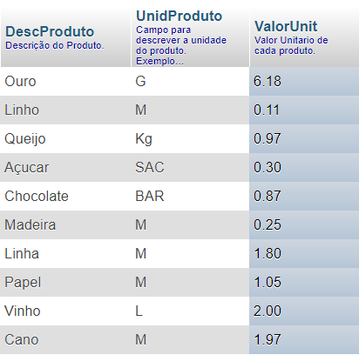

select descricao, unidade, valor_unidade from produto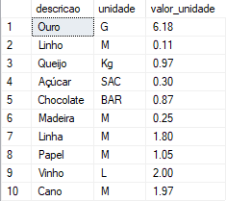

2) Problema: - Listar da tabela CLIENTE o CNPJ, o nome do cliente e o seu endereço.

**RESP:**

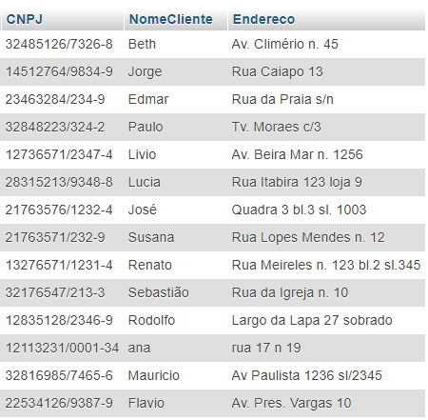

select cgc as cnpj, nome, endereco from cliente

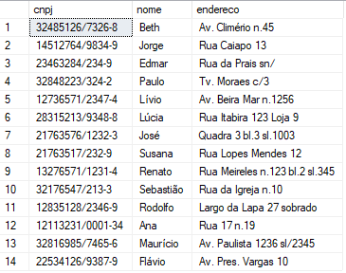

3) Problema: - Listar todo o conteúdo de vendedor

**RESP:**

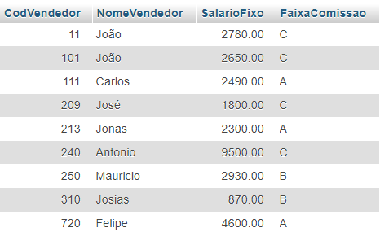

select * from vendedor

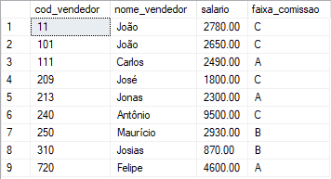

4) O SQL permite que se apresente a saída de um SELECT com cabeçalhos de colunas ao nosso gosto

**RESP:**

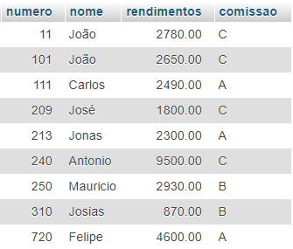

select cod_vendedor as numero, nome_vendedor as nome, salario as rendimentos, faixa_comissao as comissao from vendedor

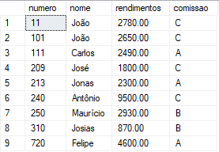

5) Traga o nome do vendedor e o salário fixo multiplicado por 2

**RESP:**

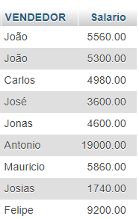

select nome_vendedor, salario*2 from vendedor

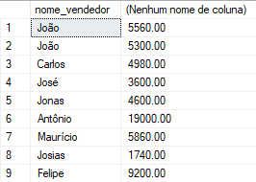

6) Problema: - Listar o num_pedido, o código_produto e a quantidade dos itens do pedido com a quantidade igual a 35 da tabela item_do_pedido.

**RESP:**

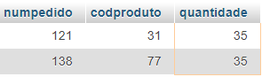

select numero_pedido, cod_produto, quantidade from item_pedido where quantidade = 35



7) Problema: - liste os nomes e a cidade dos clientes que moram em Niterói?

**RESP:**

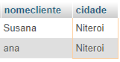

select nome, cidade from cliente where cidade = 'Niterói'



8) Problema: - Listar os produtos que tenham unidade igual a 'M' e valor unitário igual a R$ 1,05 da tabela produto

**RESP:**



select descricao from produto where unidade = 'M' and valor_unidade = 1.05



9) Problema: Liste os clientes e seus respectivos endereços, que moram em 'SAO PAULO' ou estejam na faixa de CEP entre '30077000' e '30079000'.

**RESP:**

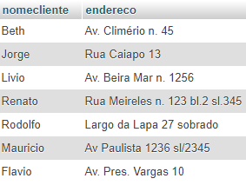

select nome, endereco from cliente where cidade = 'São Paulo' or cep > 30077000 and cep < 30079000

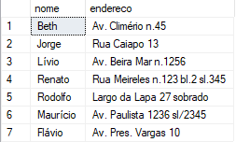

10) Problema: - Mostrar todos os pedidos que não tenham prazo de entrega igual a 15 dias.

**RESP:**

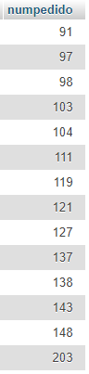

select numero_pedido from pedido where prazo_entrega != 15

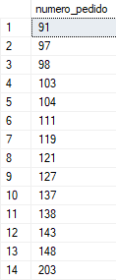

11) Problema: - Listar o código e a descrição dos produtos que tenham o valor unitário na faixa de R$ 0,32 até R$ 2,00.

**RESP:**

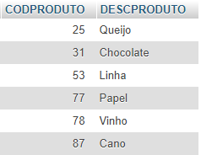

select cod_produto, descricao from produto where valor_unidade between 0.32 and 2

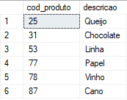

12) Problema: - Listar todos os produtos que tenham o seu nome começando por Q.

**RESP:**



select cod_produto, descricao from produto where descricao like 'Q%'



13) Problema: - Listar os vendedores que não começam por 'Jo'.

**RESP:**

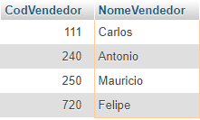

select nome_vendedor from vendedor where nome_vendedor not like 'Jo%'

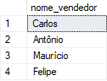

14) Problema: - Listar os vendedores em ordem alfabética e que são da faixa de comissão A e B.

**RESP:**

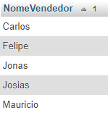

select nome_vendedor from vendedor where faixa_comissao = 'A' or faixa_comissao = 'B' order by nome_vendedor

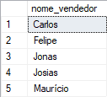

15) Problema: - Mostrar os clientes que não tenham inscrição estadual.

**RESP:**

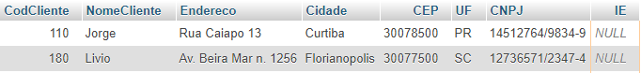

select * from cliente where ie is null



16) Problema: - Mostrar em ordem alfabética a lista de vendedores e seus respectivos salários fixos.

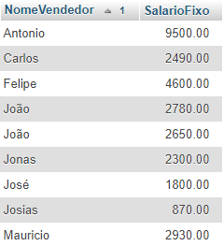

select nome_vendedor, salario from vendedor order by nome_vendedor

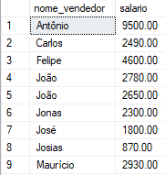

17) Problema: - Listar os nomes, cidades e estados de todos os clientes, ordenados por estado e cidade de forma descendente.

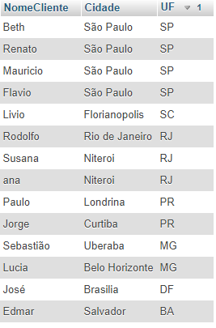

select nome, cidade, uf from cliente order by uf desc, cidade desc

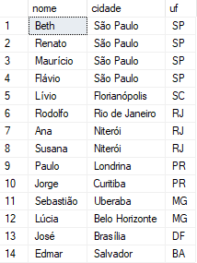

18) Problema: - Mostrar a descrição e o valor unitário de todos os produtos que tenham a unidade 'M', em ordem de valor unitário ascendente

RESP:

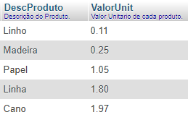

select descricao, valor_unidade from produto where unidade = 'M' order by valor_unidade

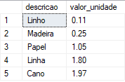

19) Problema: - Mostrar o novo salário fixo dos vendedores, de faixa de comissão 'C, calculado com base no reajuste de 75% acrescido de R$ 120.00 de bonificação. Ordenar pelo nome do vendedor.

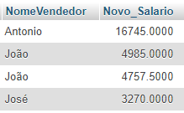

select nome_vendedor, salario*1.75+120 from vendedor where faixa_comissao = 'C' order by nome_vendedor

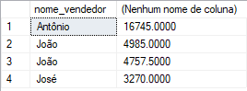

20) Problema: Mostrar o menor e o maior salários da tabela vendedor.

RESP:



select min(salario) as 'MIN(salario)', max(salario) as 'MAX(salario)' from vendedor



21) Problema: - Mostrar a quantidade total pedida para o produto 'VINHO' de código 78' na tabela item_de_pedido.



select sum(quantidade) as 'SUM(quantidade)' from item_pedido where cod_produto = 78



22) Problema: - Qual a média dos salários fixos dos vendedores?



select avg(salario) as 'AVG(salario)' from vendedor



23) Problema: - Quantos vendedores ganham acima de R$ 2.500,00 de salário fixo?



select count(salario) as 'COUNT(*)' from vendedor where salario > 2500



**24)** ♦ Problema: - Quais as unidades de produtos, diferentes, na tabela produto?

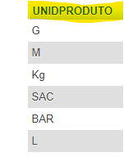

select unidade from produto group by unidade

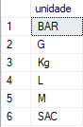

25) Problema: - Listar o número de produtos que cada pedido contém.

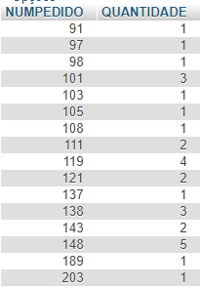

select numero_pedido, count(numero_pedido) from item_pedido group by numero_pedido

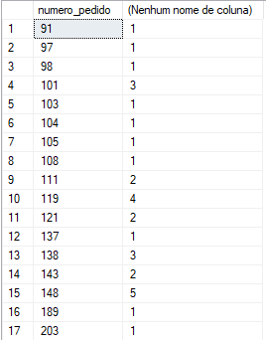

26) Problema: - Listar os pedidos que têm mais do que três produtos.

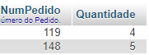

select numero_pedido, count(numero_pedido) as quantidade from item_pedido group by numero_pedido having count(numero_pedido) > 3



27) Problema: Ver os pedidos de cada cliente

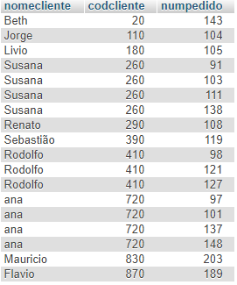

select cliente.nome, pedido.cod_cliente, pedido.numero_pedido from cliente

inner join pedido on cliente.cod_cliente = pedido.cod_cliente order by cod_cliente

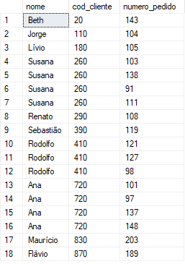

28) Problema: - Juntar Clientes com Pedidos.

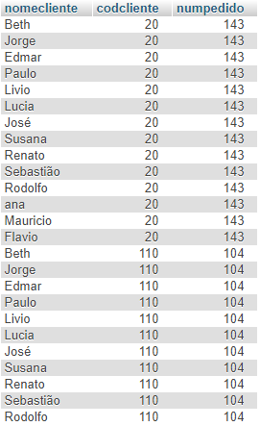

select cliente.nome, pedido.cod_cliente, pedido.numero_pedido from cliente, pedido order by cod_cliente

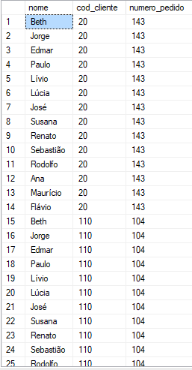

29) Problema: Quais são os clientes que têm pedido e os que não têm pedido.

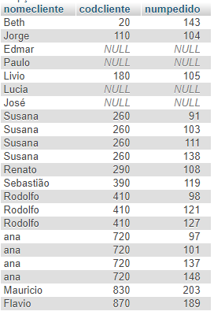

select cliente.nome, pedido.cod_cliente, numero_pedido from cliente

left join pedido on cliente.cod_cliente = pedido.cod_cliente

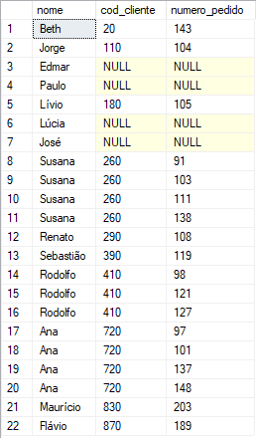

30) Problema: - Quais clientes têm prazo de entrega superior a 15 dias e pertencem aos estados de São Paulo ('SP') ou Rio de Janeiro ('RJ')?

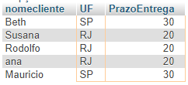

select distinct cliente.nome, cliente.uf, pedido.prazo_entrega from cliente

inner join pedido on cliente.cod_cliente = pedido.cod_cliente

where prazo_entrega > 15 and (uf = 'SP' or uf = 'RJ')

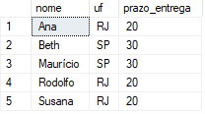

31) Problema - Mostrar os clientes e seus respectivos prazos de entrega, ordenados do maior para o menor

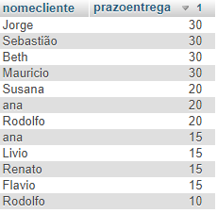

select distinct cliente.nome, pedido.prazo_entrega from cliente

inner join pedido on cliente.cod_cliente = pedido.cod_cliente order by pedido.prazo_entrega desc

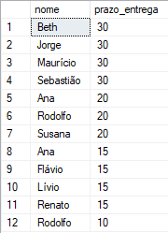

32) Problema: - Apresentar os vendedores (ordenados) que emitiram pedidos com prazos de entrega superiores a 15 dias e tenham salários fixos iguais ou superiores a R$ 1.000,00.

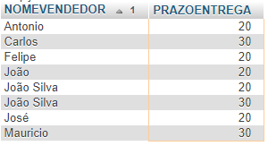

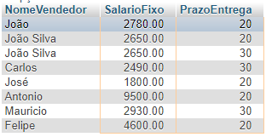

select distinct vendedor.nome_vendedor, vendedor.salario, pedido.prazo_entrega from vendedor

inner join pedido on vendedor.cod_vendedor = pedido.cod_vendedor where prazo_entrega > 15 order by nome_vendedor

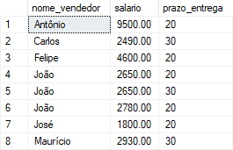

33) Problema: - Mostre os clientes (ordenados) que têm prazo de entrega maior que 15 dias para o produto 'QUEIJO' e sejam do Rio de Janeiro.

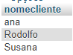

select cliente.nome from cliente

inner join pedido on cliente.cod_cliente = pedido.cod_cliente

inner join item_pedido on pedido.numero_pedido = item_pedido.numero_pedido

inner join produto on item_pedido.cod_produto = produto.cod_produto

where pedido.prazo_entrega > 15 and cliente.uf = 'RJ' and produto.descricao = 'Queijo' order by cliente.nome

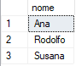

**34) Problema: - Mostre todos os vendedores que venderam chocolate em quantidade superior a 10 Kg**



select vendedor.nome_vendedor from vendedor

inner join pedido on vendedor.cod_vendedor = pedido.cod_vendedor

inner join item_pedido on pedido.numero_pedido = item_pedido.numero_pedido

inner join produto on item_pedido.cod_produto = produto.cod_produto

where produto.descricao = 'Chocolate' and item_pedido.quantidade > 10



**Digital.Sala@br.bosch.com**